辽阳市中心医院
2023年度住院医师规范化培训工作总结

2月1日，辽阳市中心医院住院医师规范化培训领导小组对2023年度住培工作进行总结。
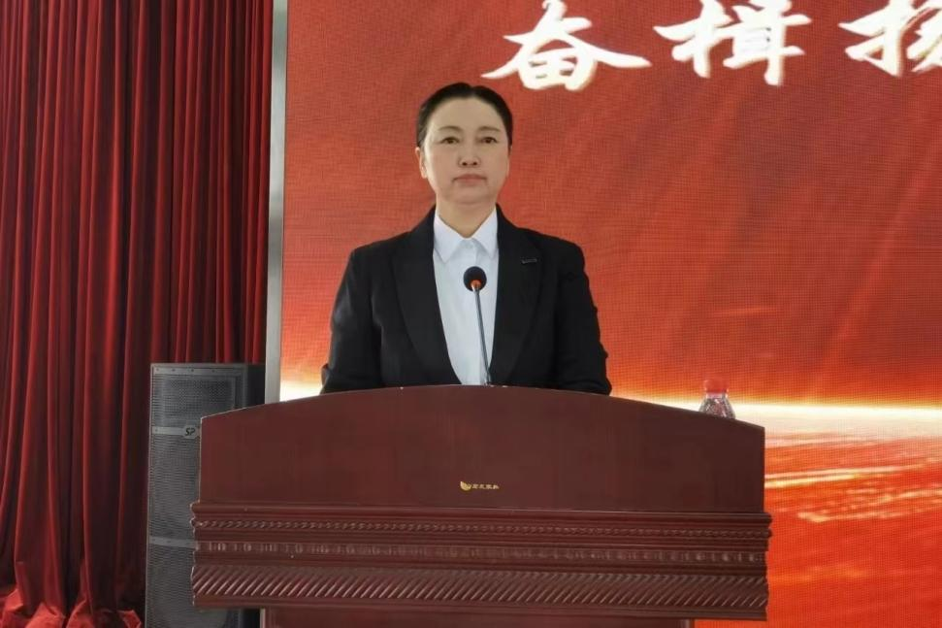
院长杨艳总结2023年度住培工作
2023年度住培工作亮点纷呈。一是提高对住院医师规范化培训工作的重视程度，定期召开专题会议研究解决住培相关问题，不断完善各项规章制度，年内顺利通过医院培训基地及内科专业基地国检复评工作。二是加强师资队伍建设，安排骨干师资先后参加省级以上师资培训32人次，组织64名师资线上参加中国医师协会举行的“2023年毕业后医学教育论坛”，学习国内先进教学理念和方法，应用到临床实践教学中，进一步提升师资教学能力。三是加强院级督导。督导工作有组织、有计划、有明确目标方案，督导内容多样化，督导问题点对点反馈，整改落实情况形成闭环管理，实现所有专业基地全覆盖，确保教学“实质等效”。四是加强考试考核，提升结业通过率。组织住院医师使用手机端医视界考试系统参加模拟结业理论考试10轮，各专业基地通过OSCE考站形式进行技能培训和模拟考核。2023年首次理论考试结业通过率95.65%，首次技能结业通过率100%，较上年相比，理论提高6.76个百分点，技能提高1.9个百分点，名列全省第三。五是加强导师管理，2023年又申报和获批17名锦州医科大学硕士研究生导师，目前硕士研究生导师已达63人。通过导师综合能力的提升有效带动研究生培养水平的提升。有三位学生发表了SCI文章，2021级专硕研究生陈子为荣获2023年度国家奖学金及辽宁省优秀毕业生称号。在锦州医科大学举办的2023年度临床医学专业学位硕士研究生临床能力竞赛中，我院代表队荣获二等奖。
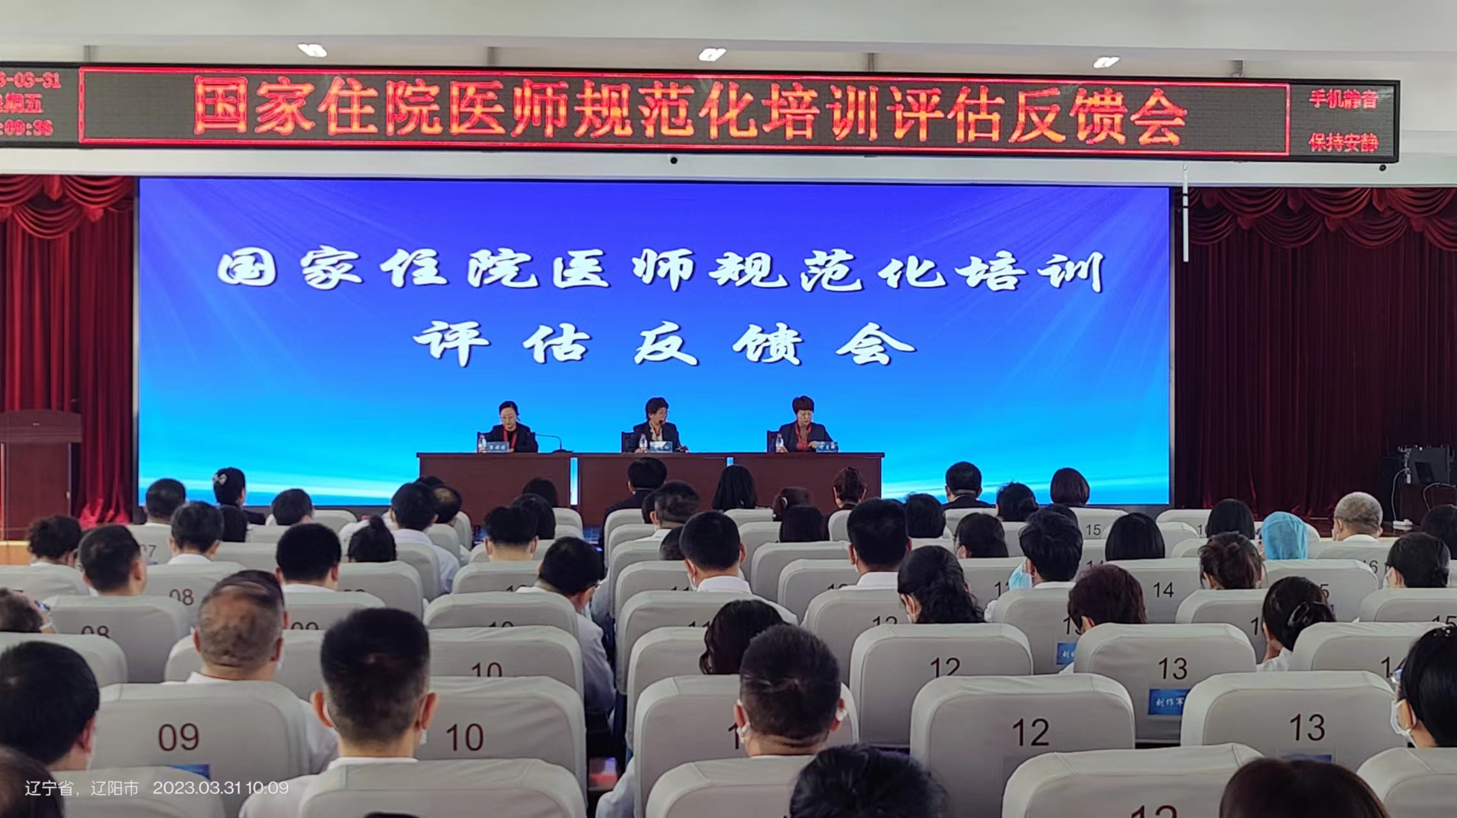
国家住院医师规范化培训评估反馈会

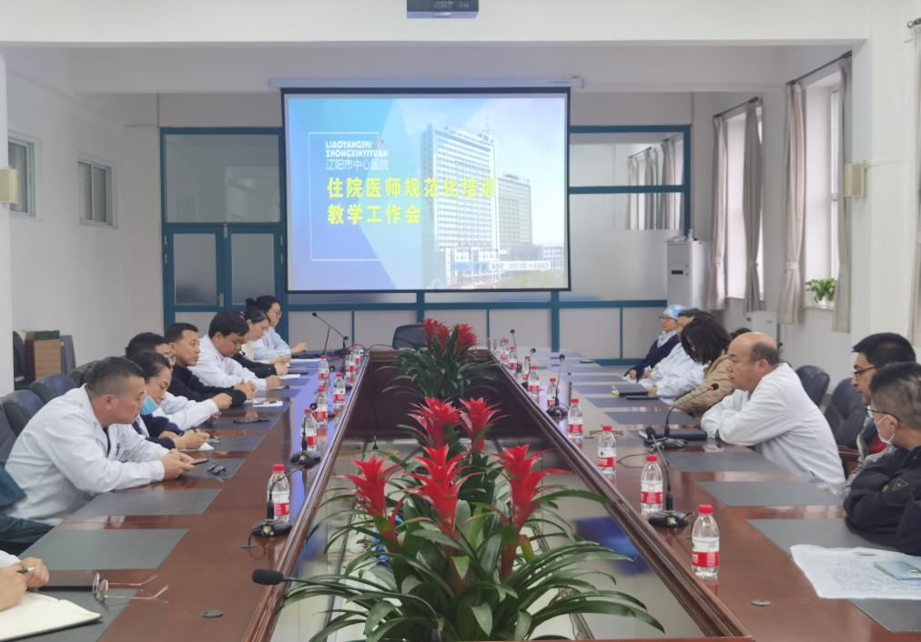
住培教学工作会
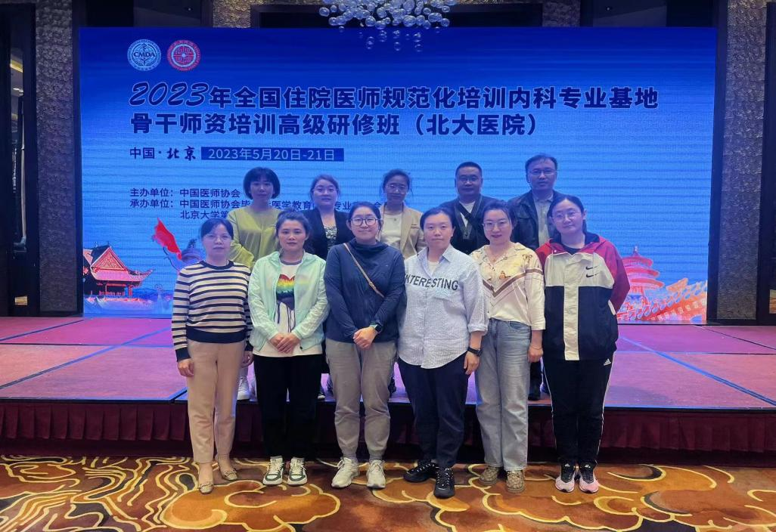
内科专业基地骨干师资参加国家级师资培训班

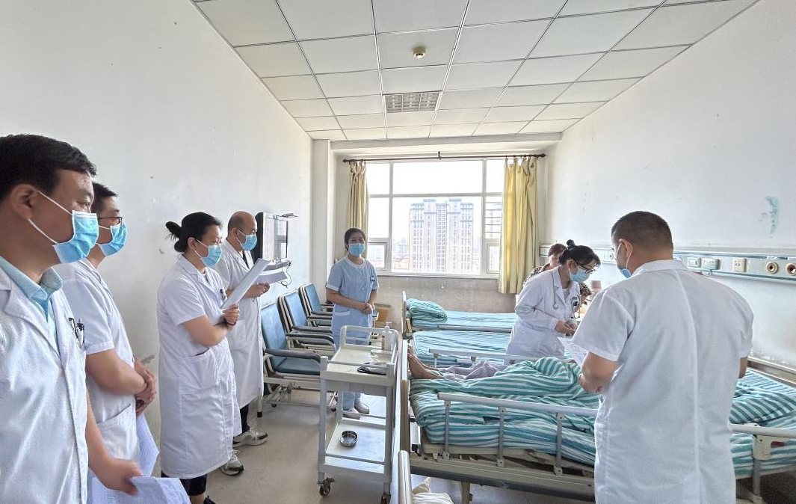
院级督导
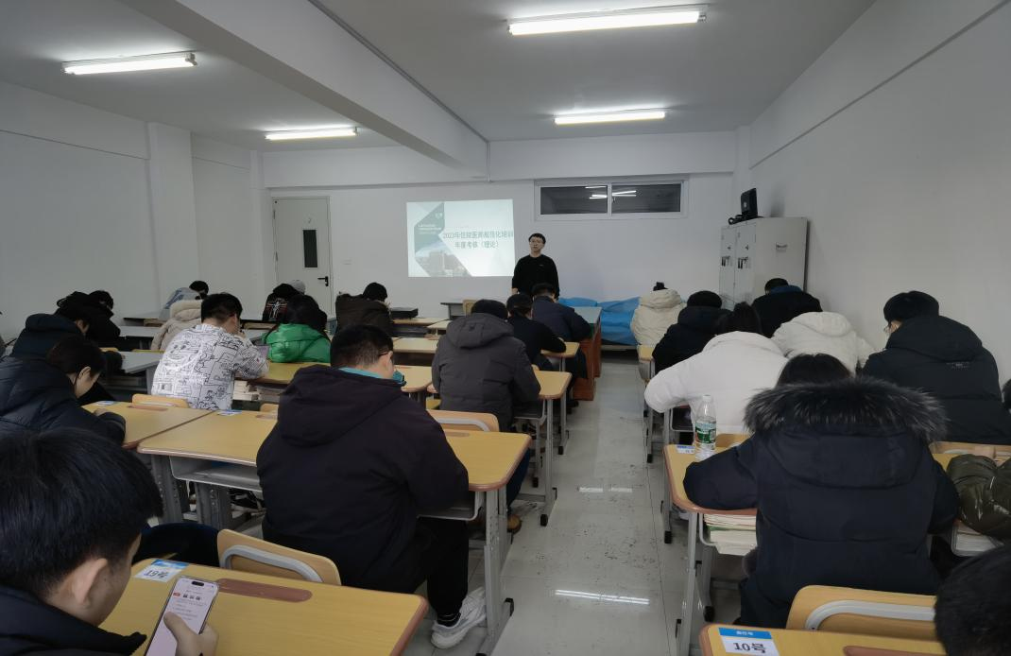
年度考核理论测试
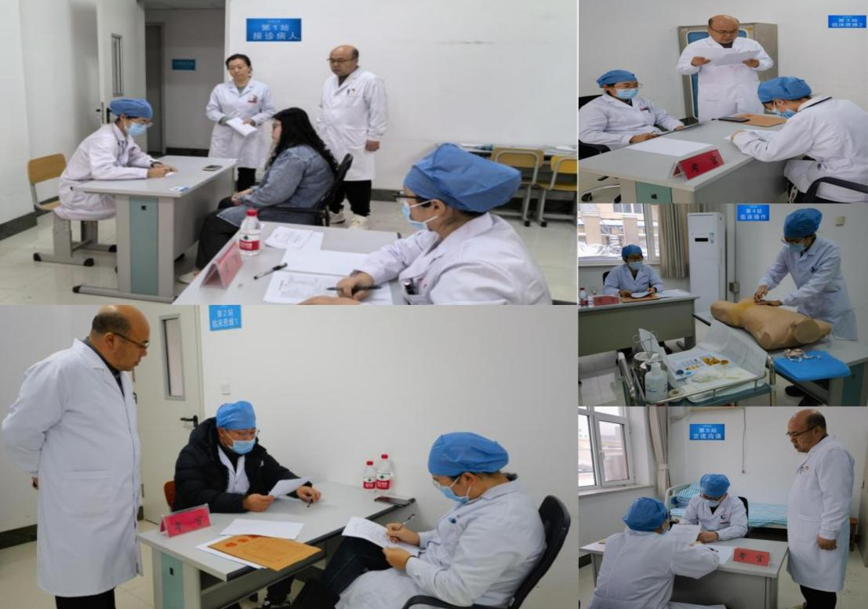
年度考核内科专业基地OSCE考站

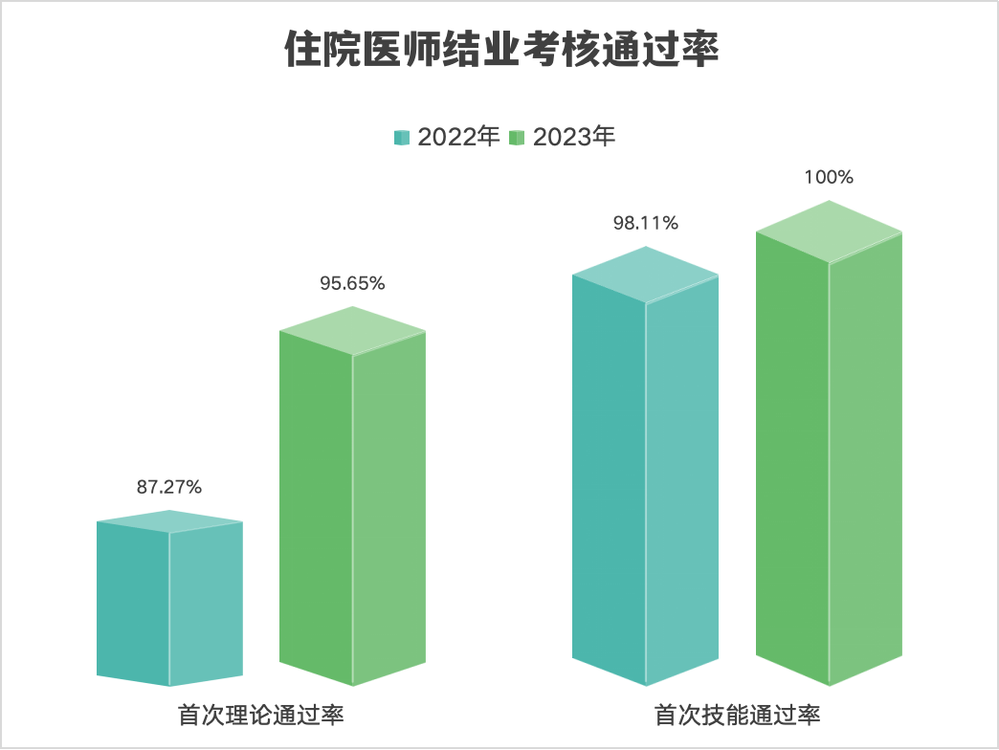
2023年结业考核成绩
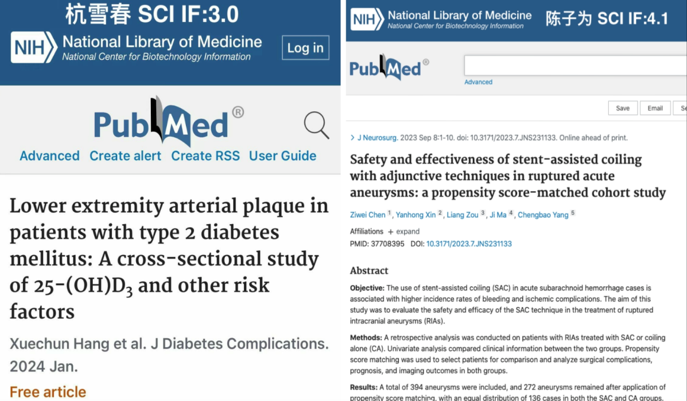
三名专硕研究生发表SCI文章

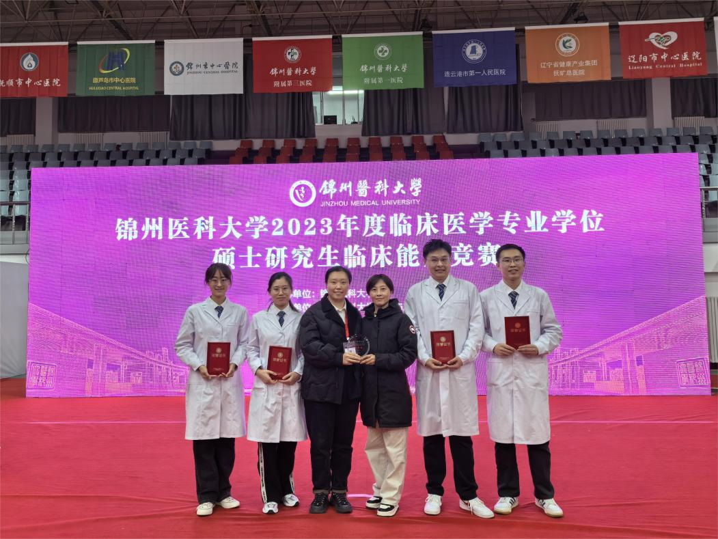
锦州医科大学2023年度临床医学专业学位
硕士研究生临床技能竞赛二等奖 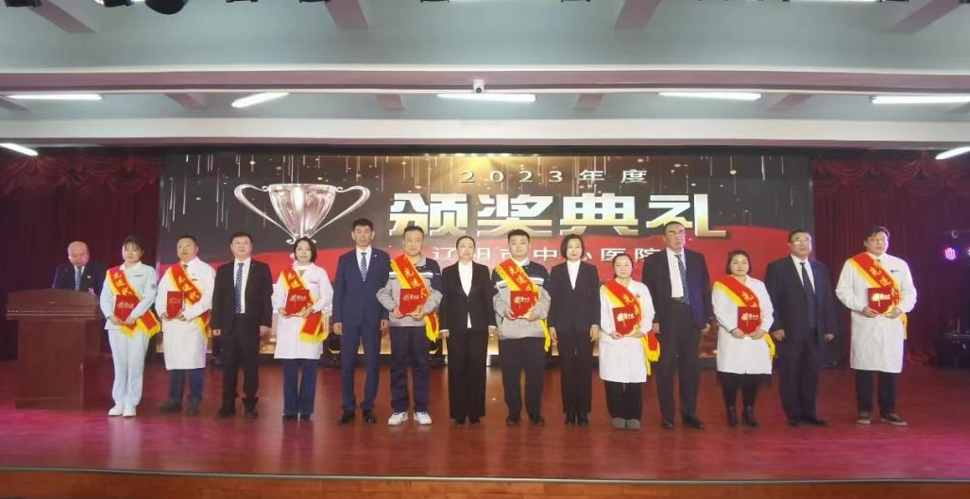
领导班子为优秀指导医师代表颁发荣誉证书
优秀专业基地：内科、外科
优秀指导医师：李丹、马庆彪、潘帅、傅金利、谭霞、刘冰、吴明群

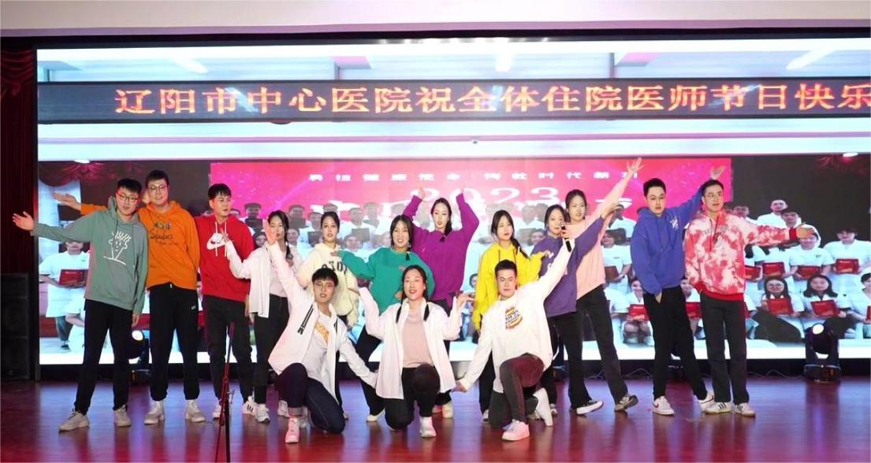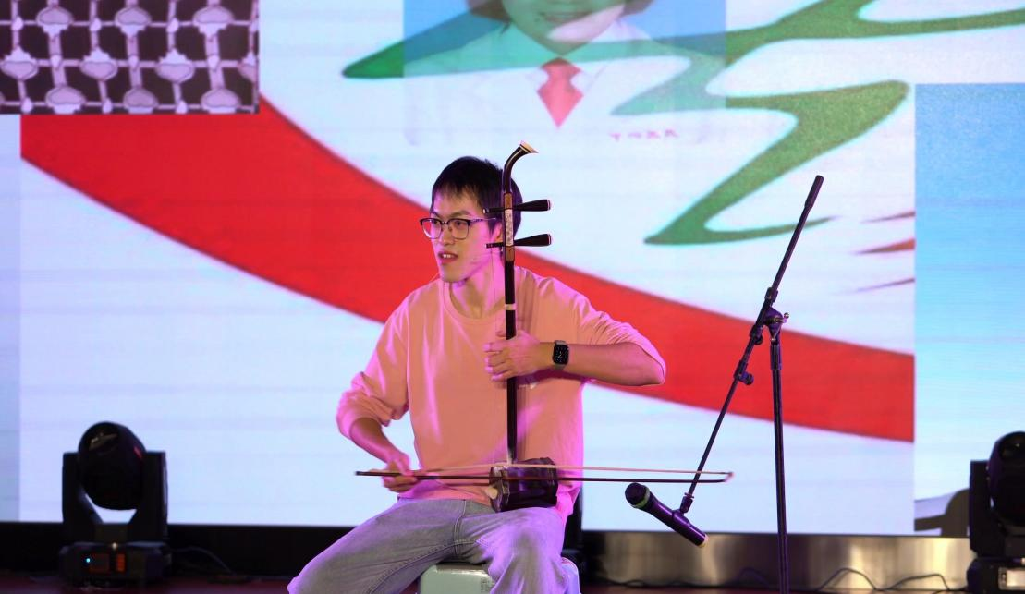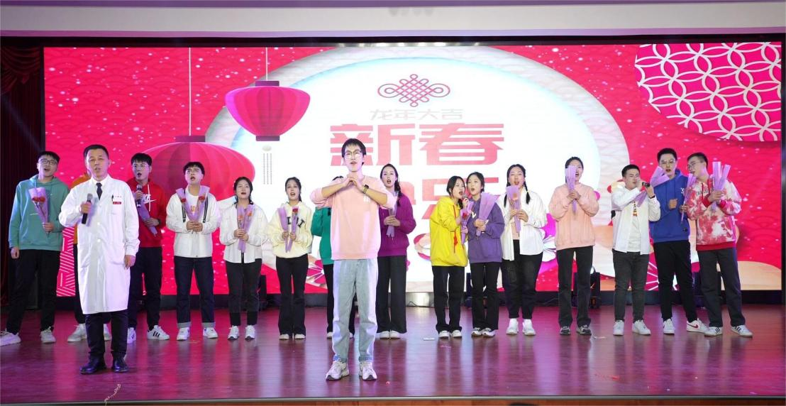
2024年春节联欢会，住院医师表演
《住培启航之双选篇》的精彩节目

凝心聚力抓住培，深耕奋战新一年。2024年，我院要进一步强化部署并切实落实各项住培工作要点，严抓质量，以问题为导向，以质量为核心，以提升住院医师岗位胜任力为抓手，持续推进我院住院医师规范化培训工作高质量发展。

